Конспект ООД по рисованию

для средней группы

«Украшение фартука мордовским орнаментом»

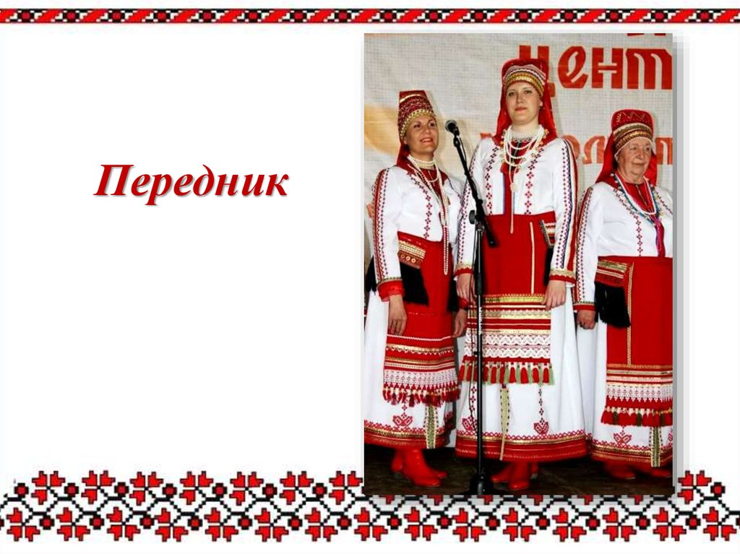

Интеграция образовательных областей: художественно — эстетическое развитие, речевое развитие, физическое развитие.
Программное содержание: продолжать знакомить с особенностями национального мордовского орнамента, учить выделять основные элементы и составлять из них орнамент, соблюдая ритмичность и цветовые сочетания; закреплять навыки работы с кистью и гуашью; развивать творческие способности и эстетическое восприятие; приобщать к национальной культуре, воспитывать уважение к традициям родного края.
Методические приёмы: наглядные, словесные, игровые
Словарная работа: пулай фартук, подол (нижняя часть фартука)
Музыкальное сопровождение: мордовские народные песни на эрзянском языке
Оборудование: кукла в национальном костюме, алгоритм «Особенности мордовского национального орнамента», д/и «Найди мордовский орнамент», фартук с мордовским орнаментом, гуашь, кисти, салфетки, баночки с водой
Предварительная работа: экскурсия в мини – музей национальной культуры МДОУ, рассматривание национальной одежды и предметов быта, разучивание стихов, хороводной игры, пальчиковой гимнастики, рассматривание иллюстраций в альбомах «Национальные костюмы мордвы»
Реквизиты: мордовский сундучок

Ход занятия:
-Сегодня к нам в гости пришла кукла – мордовочка в национальном костюме. Посмотрите, какой он нарядный и необычный. Раньше одежду украшали себе сами, поэтому каждый наряд был неповторим.
- Кукла с просьбой к нам явилась,
В костюм мордовский нарядилась,
Полюбуйтесь, присмотритесь,
На узоры подивитесь.
На ней фартук, примечай,
Называется пулай.
-Дети, Алдуня — мамина помощница. Чтобы помогать маме по дому ей нужны новые фартучки — пулаи. Давайте поможем Алдуне и украсим для неё новые фартуки — пулаи мордовским орнаментом. Поможем? (Поможем). Поиграем в игру «Основные элементы мордовского орнамента».
В мордовском орнаментеесть основные элементы:
1. Мы – элементы в мордовском орнаменте,
Запомнить получше вы нас не желаете?
Рисуйте, старайтесь, запоминайте,
И фартук старательно вы украшайте.
2. Я – «ромбик», очень простой элемент,

.

Распишите фартук со мною без бед
3. Я – «галочка», очень похожа на птичку,
На птичку совсем ещё невеличку.
4. Я – «крестик», тоже простой элемент,
Красивее, лучше меня просто нет.
5. А вот основные цвета, посмотри,
Их чаще всего только три:
Красный, чёрный и белый, что ж,
Орнамент такой ни на что не похож.
Его средь других ты, попробуй, найди
И по элементам определи.
Д/и «Найди мордовский орнамент среди других». (По вызову выходят по одному).
-Поиграли, поучились
И на стулья опустились.
-А теперь в хоровод
Всех Алдунюшка зовёт!
Физкультминутка
Пулай, пулай, наших деток выбирай,
Пулай, пулай ярок, выбирай ребяток.
В хороводе покружились
И друг другу поклонились.
А теперь, прошу, садитесь,
Меж собою не рядитесь,
Спинки держим прямо, ровно,
Чтоб сидеть было удобно.
Пальчиковая гимнастика.
Вейке, кавто, колмо, ниле, вете – на мордовском знают дети,
На другой руке, заметьте – вейке, кавто, колмо, ниле, вете,
Посчитали все по пять,
Чтобы фартук украшать.
-Приступаем к работе.
-Засучили рукава. С начало будем рисовать верхнюю часть фартука и проведем на этой части две вертикальные линии красным цветом гуашью. Украшать будем подол — нижнюю часть фартука и дополним узором мордовского орнамента «крестиками». Взяли в руки кисточки. (В воздухе рисуют основные элементы мордовского орнамента). На доске показано несколько вариантов мордовских узоров и образец фартука. Перед тем ,ка приступить к работе возмём правильно кисточку в руку и выполним упражнение «Паучок». Дополняем узор и кистью плашмя или кончиком кисти. Раскрашиваем красным цветом нижнюю часть фартука – подол.
-Рисуйте, старайтесь, не унывайте
И фартук Алдуне теперь украшайте.
Самостоятельное творчество детей под музыкальное сопровождение. В конце занятия оформляется выставка детских работ.

- Кукле Алдуне очень понравились ваши фартуки – пулаи. Теперь она сможет каждый день помогать маме в новом фартуке — пулае.Алдуня приготовила вам сюрприз:
- Сундучок, сундучок, открывай-ка свой бочок,
Все ребятки рисовали и пулаи украшали,
Ты теперь нам удружи и подарки покажи.

